**2025年度**

**労働衛生大会申込書**

一般社団法人　大阪ビルメンテナンス協会

労務委員会　御中

|  |
| --- |
| 会社名： |
| ご担当者氏名： |
| FAXまたはeメールアドレス： |

■出席者

|  |  |
| --- | --- |
| 氏名 | 氏名 |
|  |  |
|  |  |
|  |  |
|  |  |
|  |  |
|  |  |
|  |  |

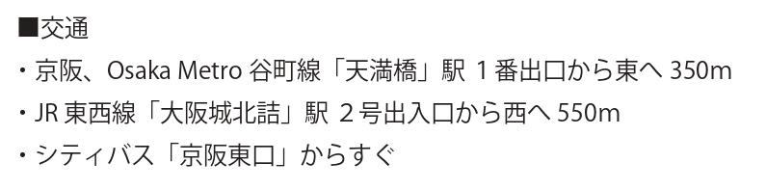■協力企業

|  |  |
| --- | --- |
| 会社名 | 氏名 |
|  |  |
|  |  |

申込書送付先

**FAX：06-4256-5375 eメール：osakabma@obm.or.jp**

（大阪府立男女共同参画・青少年センター）案内図

